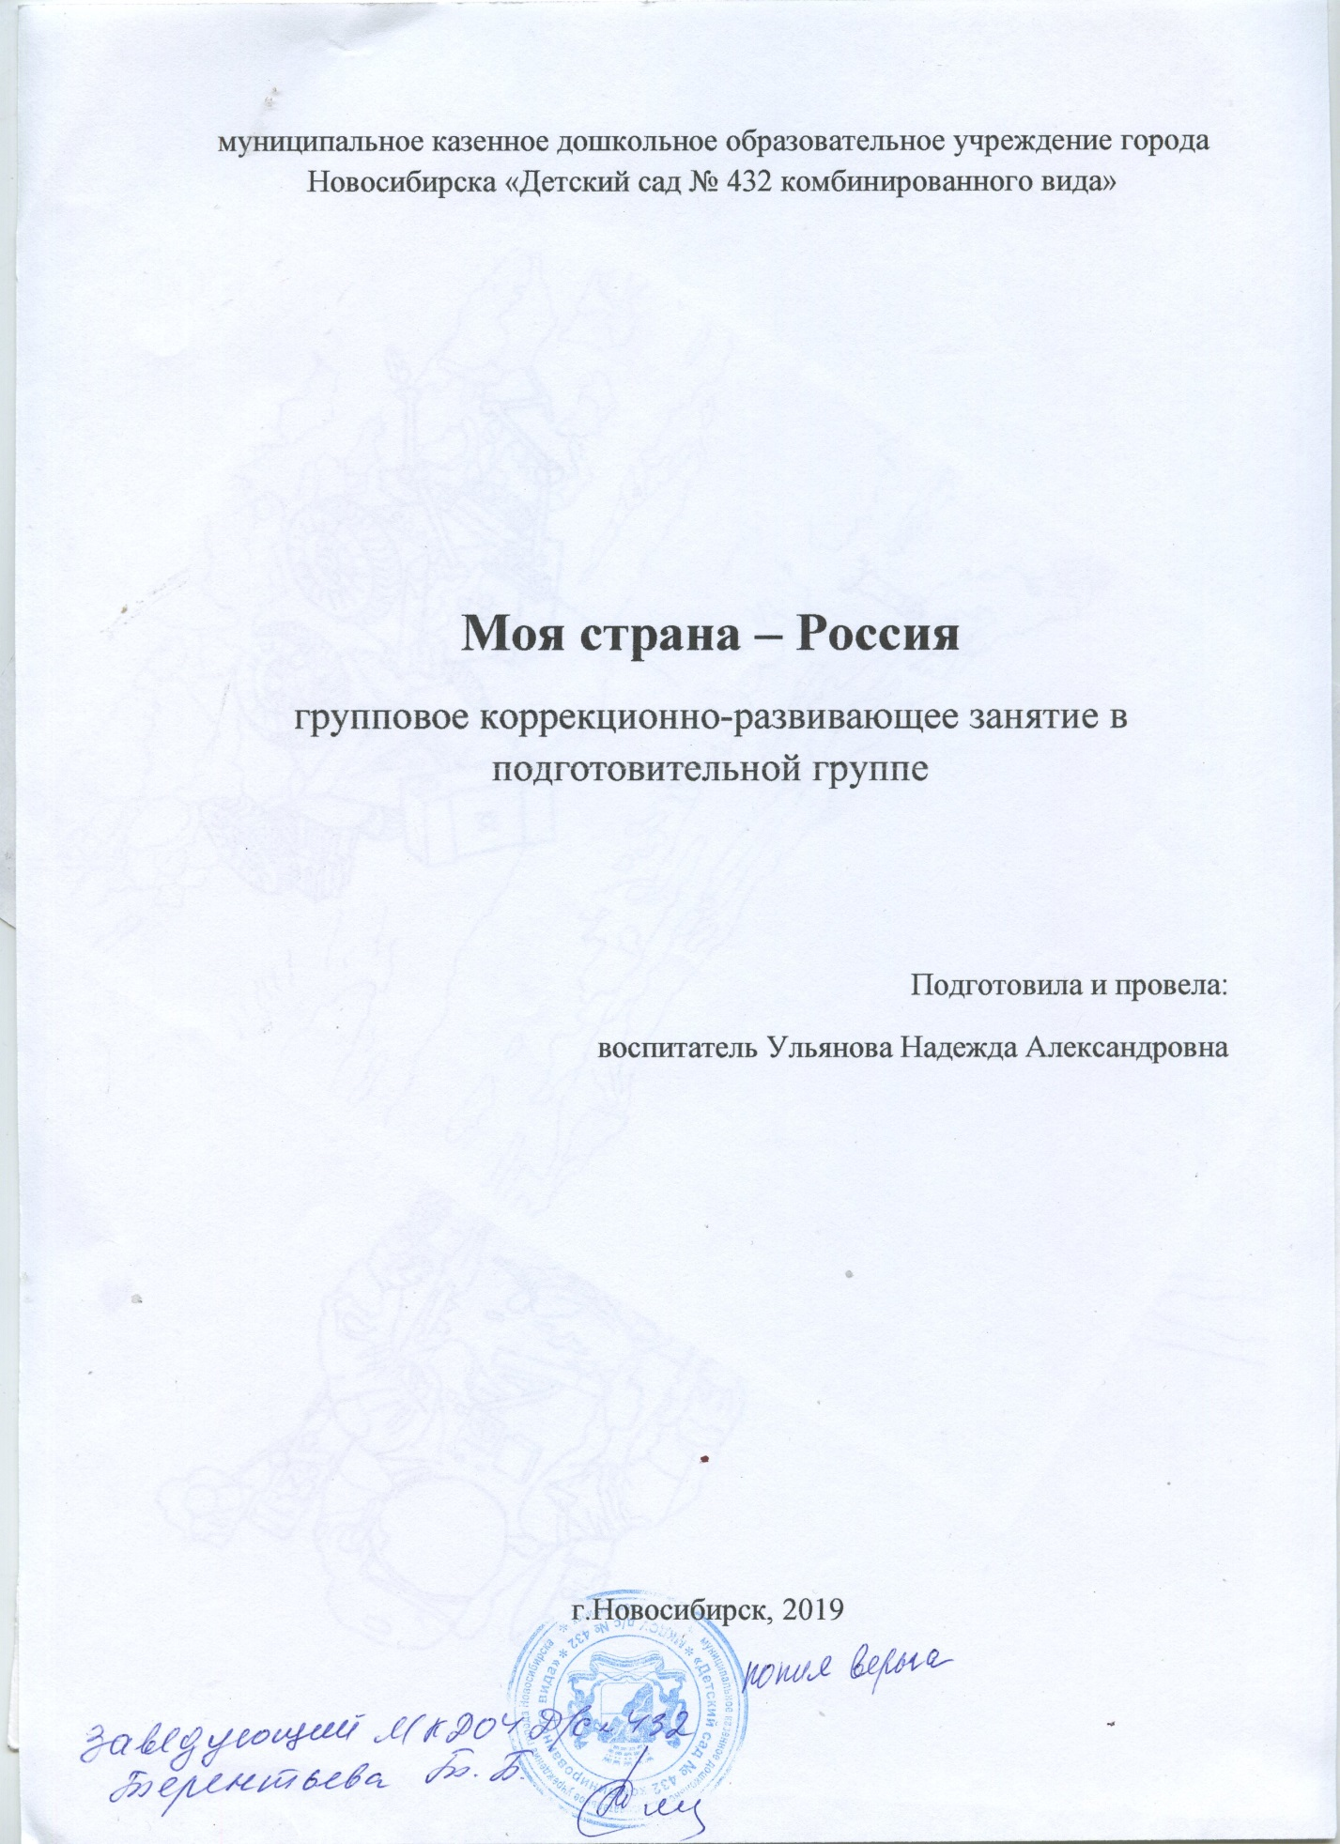

муниципальное казенное дошкольное образовательное учреждение города Новосибирска «Детский сад № 432 комбинированного вида»

Моя страна – Россия
групповое коррекционно-развивающее занятие в подготовительной группе
Подготовила и провела:
воспитатель Ульянова Надежда Александровна

г.Новосибирск, 2019
Цель: развитие патриотических чувств у детей.
Задачи: краткое знакомство с историей России; знакомство с государственными символами России; развитие логического мышления и связной речи.
Оборудование и материалы: полоски синего, белого, красного цветов; картина «Три богатыря»; изображения современное и старинного оружия; «снаряды» (бумажные шарики).
Ведущий показывает картину «Три богатыря».
Кто изображен на этой картине? Как она называется? Как зовут Богатырей?
Вы готовы все вместе превратиться в богатырей? Тогда нам нужно сделать богатырскую разминку!
Задание 1. «Богатырская разминка».
Выполняются движения по тексту.
Точно в танце – руки в боки.
Поклонились влево, вправо. Получается на славу!
Отлично! Теперь мы – настоящие богатыри.
Ребята, скажите мне, пожалуйста, а есть ли сейчас в наше время богатыри? (Ответы детей). Конечно, есть! Это все наши мужчины-защитники.
Они в любой момент готовы как Илья Муромец, Алеша Попович и Добрыня
Никитич прийти на помощь.
Давайте вспомним, что помогало богатырям в сражениях? (Оружие).
Совершенно верно! Давайте с вами попробуем вспомнить, каким же это
оружие было и как называлось.
Задание 2. «Богатырское оружие».
Сейчас перед вами находятся картинки с изображенным на них оружием. Здесь есть и старое оружие, которым пользовались богатыри, и современное. Ваша задача: распределить современное и богатырское оружие на две группы и назвать его.
Дети выполняют.
Прекрасно! Вы справились! Скажите мне, пожалуйста, что есть у разных стран, что отличает их друг от друга? Верно! Это флаг. Давайте проверим, хорошо ли вы знаете, как выглядит флаг России.
Задание 3. «Собери флаг».
Перед вами полоски красного, белого и синего цветов. Вам нужно из
этих полосок правильно составить российский флаг.
Дети выполняют.
Прекрасно! Ребята, а что означают цвета флага? Ответы детей. Правильно. Белый – это мир, чистота, совесть и благородство. Синий – это небо,
верность, честность. Красный – это смелость, героизм.
Очень важно знать правильный порядок цветов, иначе может получиться флаг другого государства. Например, если вы перевернете наш флаг,то получится флаг Сербии.
Мне хотелось бы прочитать вам стихотворение В. Степанова про флаг.
Белый цвет – березка.
Синий – неба цвет,
Красная полоска –
Солнечный рассвет.
Тяжело в учении, легко в бою! Выполнять воинский долг защитникам Родины помогают регулярные тренировки. Мы с вами сейчас будем проходить военную подготовку.
Задание 4. «Боевые загадки».
От страны своей вдали
Ходят в море... (корабли).
Льды морские расколол
Наш военный... (ледокол).
Ловко вырулил на взлет
Реактивный... (самолет).
Без плавников среди глубин
Железный плавает дельфин.
(Подводная лодка.)
Крыльев нет, но она
Для полетов рождена.
К цели мчится птица эта,
Обгоняя звук. (Ракета.)
Тучек нет на горизонте,
Но раскрылся в небе зонтик.
Через несколько минут
Опустился... (парашют).
И с загадками вы все тоже справились! Какие молодцы!
Задание 5. «Снайперы»
Проверим насколько вы меткие? Нужно будет разделиться на две команды. Перед каждой командой находятся «снаряды» (бумажные шарики).
Побеждает та команда, которая забросит в цель больше снарядов.
В заключении занятия хочется прочесть следующее стихотворение М.
Исаковского, чтобы каждый из нас еще раз вспомнил, как важно любить и
защищать свою страну.
Куда б ни шел, ни ехал ты,
Но здесь остановись,
Могиле этой дорогой
Всем сердцем поклонись.
Кто б ни был ты – рыбак, шахтер,
Ученый иль пастух, –
Навек запомни: здесь лежит
Твой самый лучший друг.
И для тебя, и для меня
Он сделал все, что мог:
Себя в бою не пожалел,
А родину сберег.

